# 少付款业务操作指引

|  |  |  |  |  |
| --- | --- | --- | --- | --- |
| **序号** | **版本** | **编写人** | **更新日期** | **备注** |
| 1 | 1.0 | 黄丽秀 | 2018年9月18日 | 新增 |
| 2 | 1.1 | 黄丽秀 | 2018年9月29日 | 完善 |
|  |  |  |  |  |

# 业务背景

1、税率调整（17%的调整为16%）；

2、经与供应商协商，可以少付部分材料款。

# 操作流程

1. 按正常采购流程（由订单或者入库单开始）生成一张应付单；
2. 自制一张业务流程为：冲暂估-差异额的应付单；
3. 手工核销两张应付单；
4. 实际付款时，参照由订单或者入库单开始的应付单做付款单即可。

# 具体操作

## 按正常采购入库流程自动生成一张应付单

发票审批后在应付单管理查询出业务流程为“订单-发票”的应付单，如下图所示：

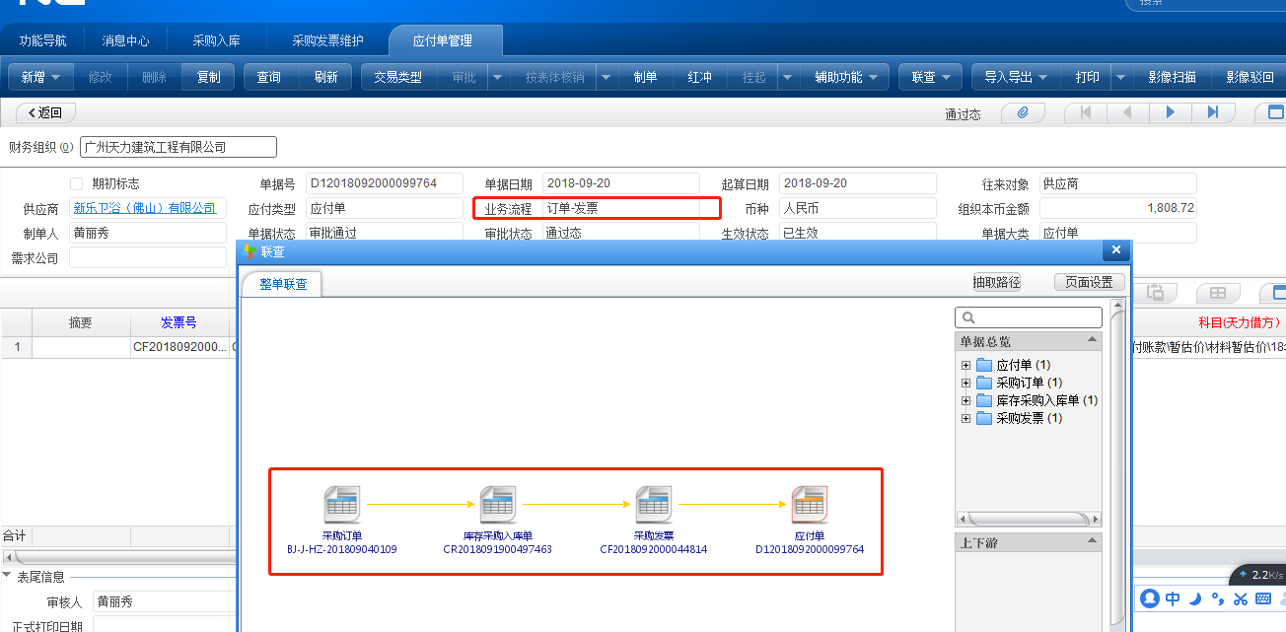

## 自制一张业务流程为：**冲暂估-差异额的应付单**

自制金额为负数（-8.72）、业务流程为冲暂估-差异额的应付单，填写表头供应商、表体部门（与前面一致）、款项类型、科目（天力借方）等字段信息，如下图所示：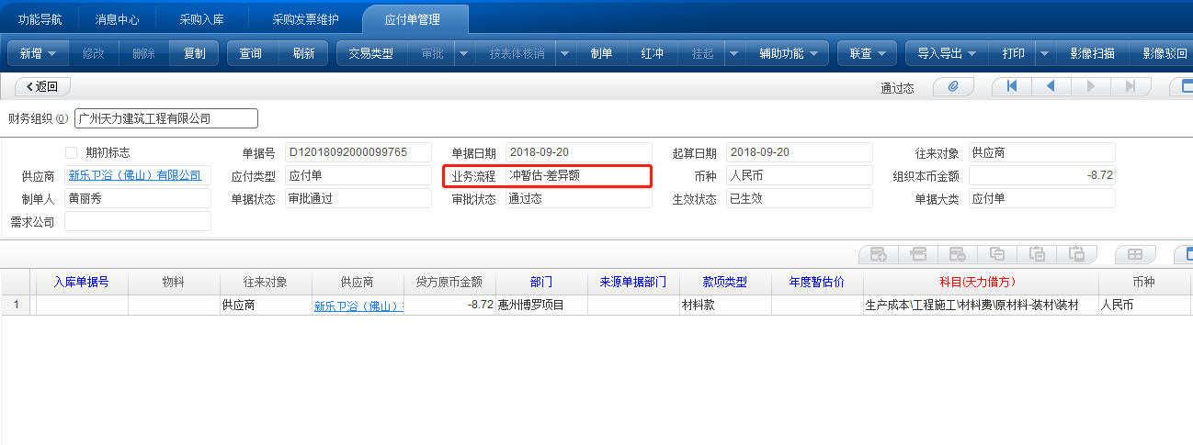

## 手工核销两张应付单

1. 打开手工核销节点，查询出两张应付单，

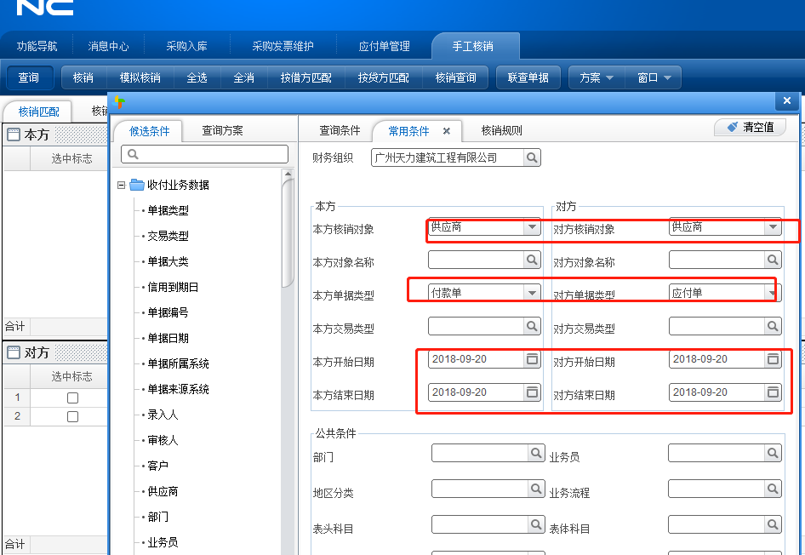

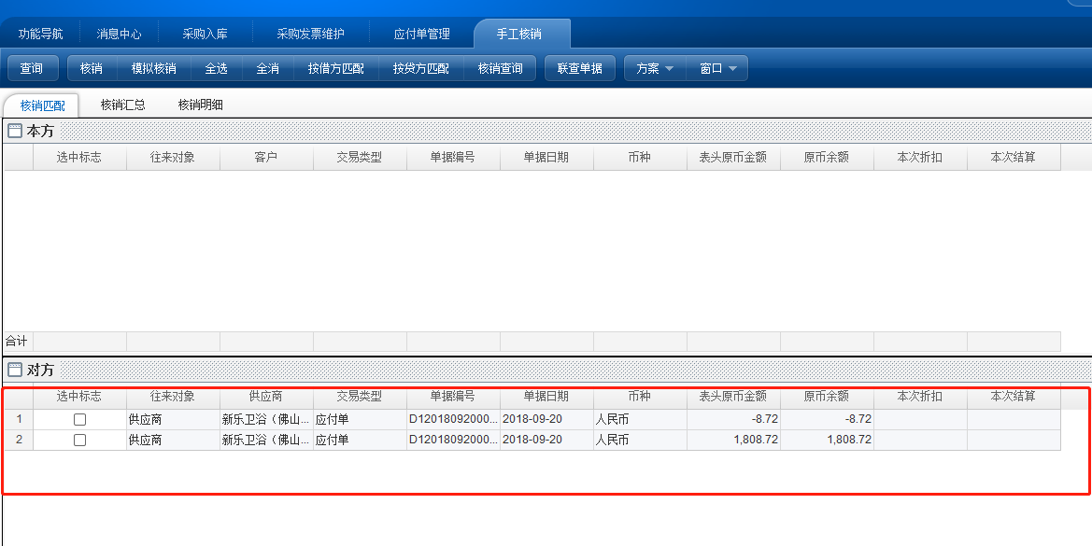

1. 修改金额为正数的应付单的本次结算金额与负数金额一致，如下图所示：

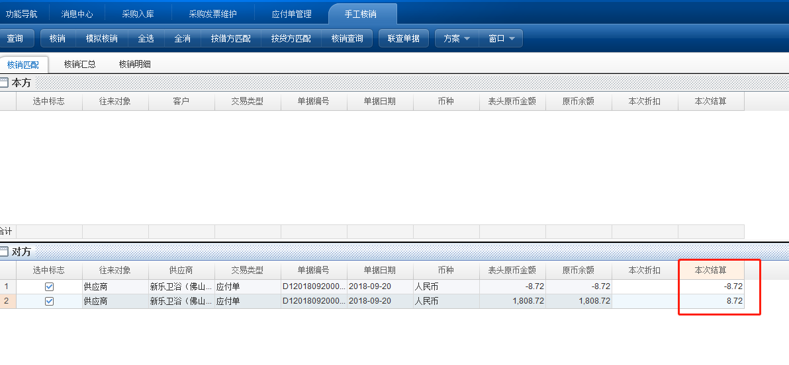

3)两张应付单金额修改一致后，点击“核销”，

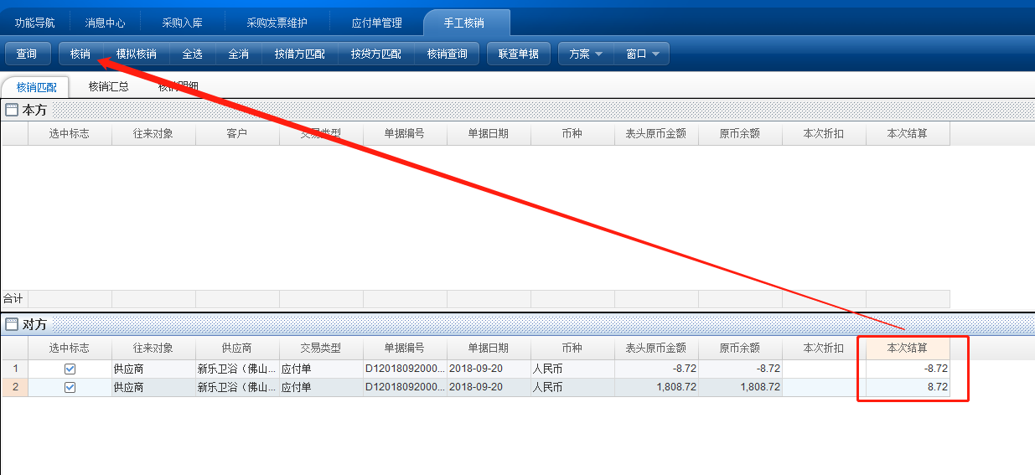

4）点击“核销”出现如下报错则说明查询单据时核销规则没有设置正确，

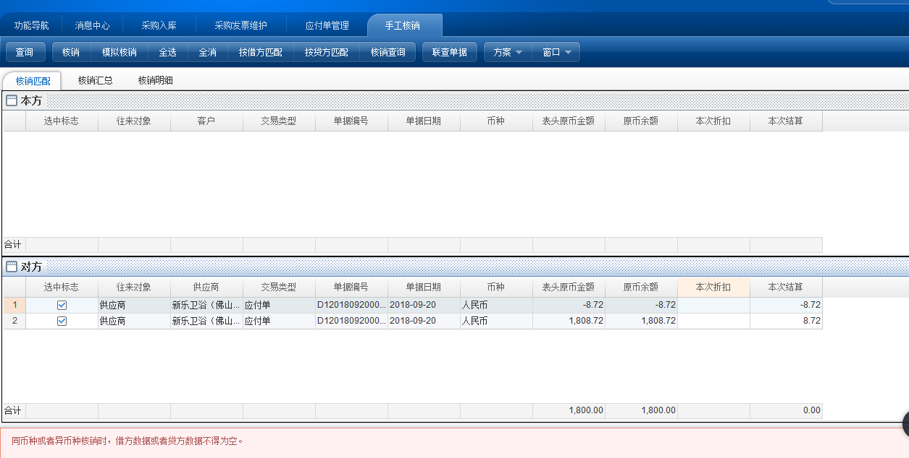

5）重新点击查询，回到查询界面调整应付单的核销方式，去掉同币种核销的勾选，如下图所示：

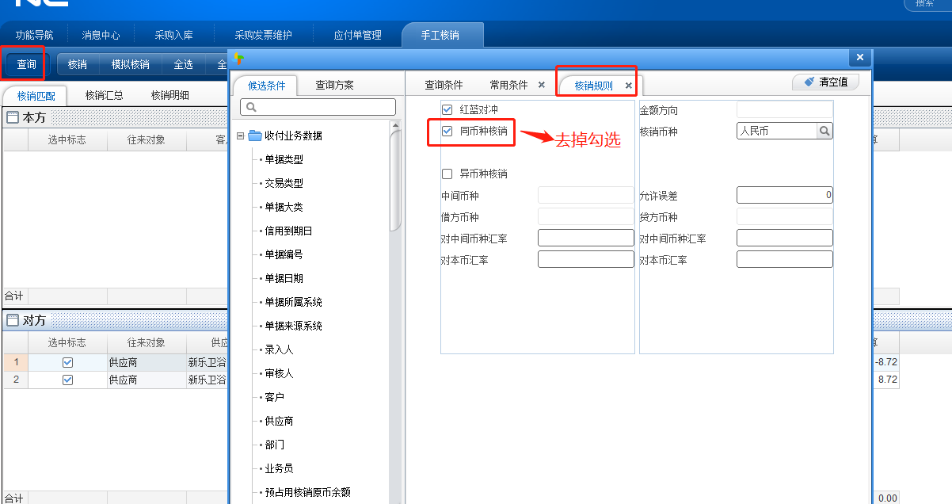

1. 修改核销方式查询出应付单后，再次修改好本次结算的金额，点击“核销”



7）出现如下所示的核销记录表明已经核销成功

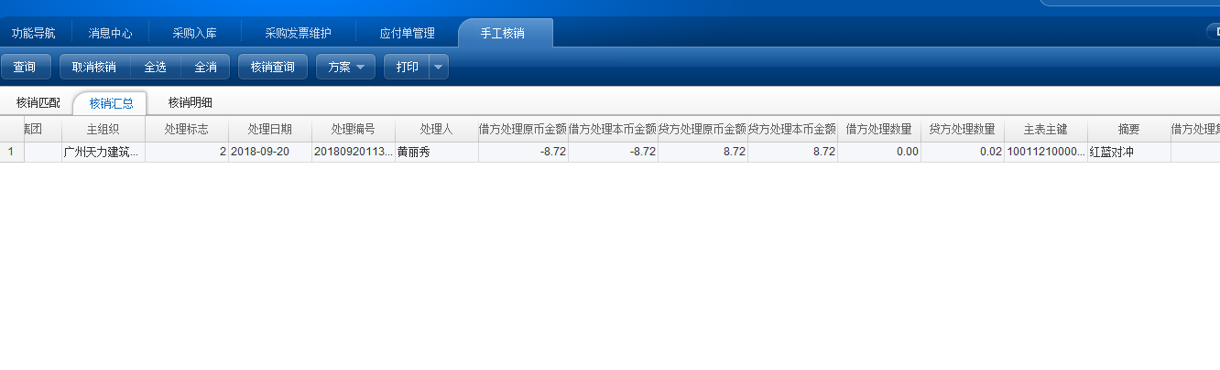

## 核销后，参照采购流程传过来的应付单做付款单

1. 打开付款单管理（或者付款单录入）节点，点击“新增-应付单”后，如下图所示：

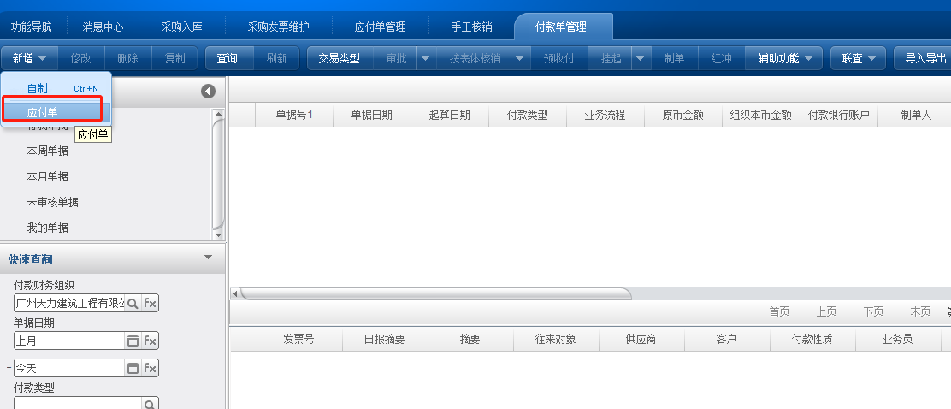

2）根据条件查询出对应的应付单，注意：核销之后，应付单的原币余额由核销前的1808.74变为核销后的1800，勾选该张应付单后，点击“确定”，准确填写完付款单信息保存。

